Синтез и кристаллическая структура
Na₂[Nd₆(µ₃-F)₈(η₂-CF₃COO)₁₂F₆] и Na₂[Tb₆(µ₃-F)₈(η₂-CF₃COO)₁₂F₆]
Болтков Е.Д.
Студент, 2 курс специалитета
Московский государственный университет имени М.В.Ломоносова,
химический факультет, Москва, Россия
E–mail: mr.boltkov@icloud.com
Впервые синтезированы и кристаллографически охарактеризованы изоструктурные фторотрифторацетатные комплексы неодима и тербия общей формулы
Na₂[Ln₆(µ₃-F)₈(η₂-CF₃COO)₁₂F₆], Ln = Nd (I), Tb (II). Согласно РСА соединения кристаллизуется в триклинной сингонии, пространственная группа
P-1, с параметрами элементарной ячейки a = 12.5618(7) Å b=16.9643(13) Å c=15.7292(10) Å, α=90.00°, β=103.1°, γ=90.00°, V=3264.65(15) Å³, Z=2 для II.
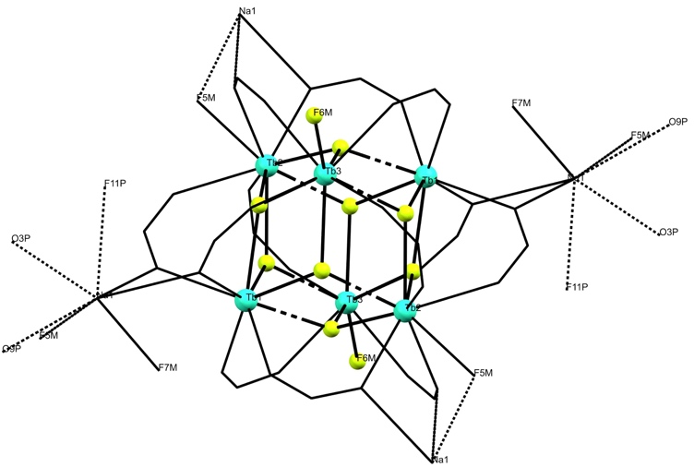
Ранее нами изучен широкий ряд фторотрифторацетатометаллатов 3d-металлов общей формулы M[M’₃(µ₃-F)(CF₃COO)₆L₃], где M = Li – Cs, NH₄⁺, M’ = Mn – Zn, L = CF₃COOH, H₂O [1]. Соединения I и II выделены в виде объемных неустойчивых на воздухе кристаллов при синтезе гетероядерных производных фторотрифторацетатометаллатов 3d-металла и РЗЭ. Состав установлен на основании результатов РСА. Последующий встречный синтез проводили по общей для Nd и Tb методике. Карбонат РЗЭ растворяли при нагревании в концентрированной трифторуксусной кислоте при добавлении незначительных количеств воды. К полученному раствору добавляли 0,5 М водный раствор NaF и концентрированную фтороводородистую кислоту. Раствор нагревали до полного растворения осадка и оставляли в эксикаторе над фосфорным ангидридом. При полном удалении растворителя удается выделить соединения I и II в виде кубических кристаллов, пригодных для проведения рентгеноструктурного анализа.
По данным РСА, структура имеет слоисто-полимерное строение. Каждый слой образован фрагментами Ln₆F₈ с почти правильной ромбододекаэдрической структурой. Данные структуры – первые примеры ромбододекаэдров Ln6F8, ранее были описаны только две структуры M6F8, содержащие натрий и кальций. Внутри этого фрагмента, каждый ион F⁻ выступает в качестве μ₃-мостикового лиганда. Каждый ион РЗЭ окружён 4 атомами кислорода 4-х μ₂-мостиковых трифторацетатных лигандов, 4 вышеупомянутыми фторид-ионами данного ромбододекаэдрического фрагмента и одним μ₂-фторид-ионом. Кроме того, в структуре присуствуют катионы Na⁺, окружение которых (искажённый одношапочный октаэдр) составляют 4 атома кислорода мостиковых трифторацетатных групп и 3 мостиковых μ₂ атома фтора и одним атомом трифторацетатной группы (рисунок 1).
Рисунок 1. Кристаллическая структура
[Na₂Ln₆(µ₃-F)₈(η₂-CF₃COO)₁₂F₆].

Представляется перспективным изучение люминесцентных свойств данных веществ, как не содержащих связей С-H, N-Н, ослабляющих люминесценцию. Особый интерес представляют комплексы Nd, Er, Yb как потенциальные ИК-излучающие материалы.
Литература
1. Морозов И.В., Е.В. Карпова, Т.Ю. Глазунова. Трифторацетатные комплексы 3d-элементов: особенности синтеза и строения // Координационная химия. 2016. Том 42. No. 10. С. 609-623.

